东丽东丽湖天津善大雕塑有限公司“3·19”一般高处坠落事故调查报告
来源：天津市东丽区应急管理局 天津市东丽区应急管理局·事故调查报告
原文链接：https://www.tjdl.gov.cn/gongkai/zfxxgkzl/zfgbm/dlqyjj/gknr/zdmsxx/aqsc/202606/t20260623_7322819.html
发布时间：2026-06-23 抓取时间：2026-10-14 正文含图，已嵌入原图

位置：首页 > 政务公开 > 政府各部门 > 天津市东丽区应急管理局 > 法定主动公开内容 > 重大民生信息 > 安全生产
东丽东丽湖天津善大雕塑有限公司“3·19”一般高处坠落事故调查报告
发布时间：2026-06-23 16:46
来源：天津市东丽区应急管理局
字号：

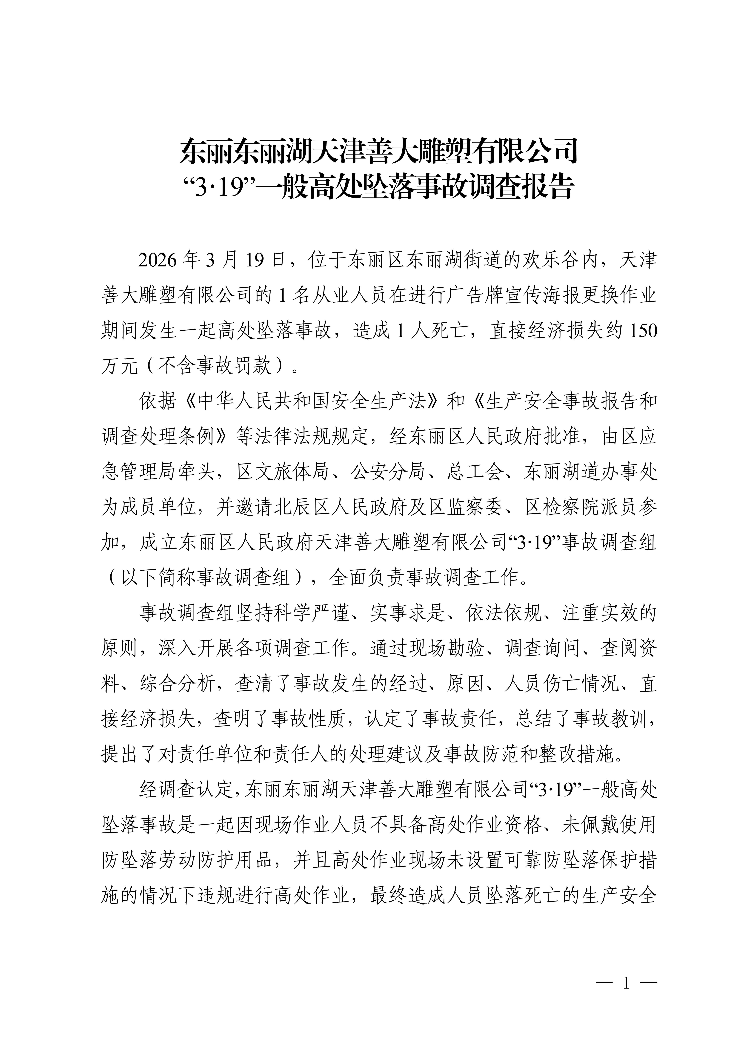
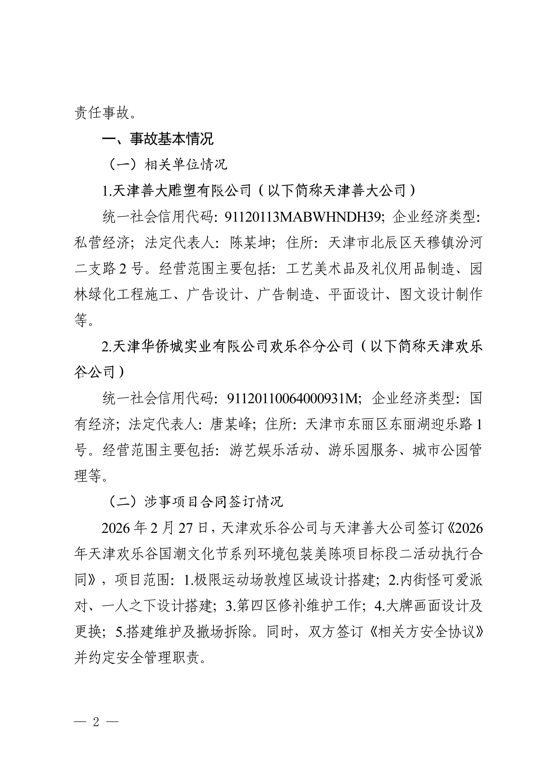
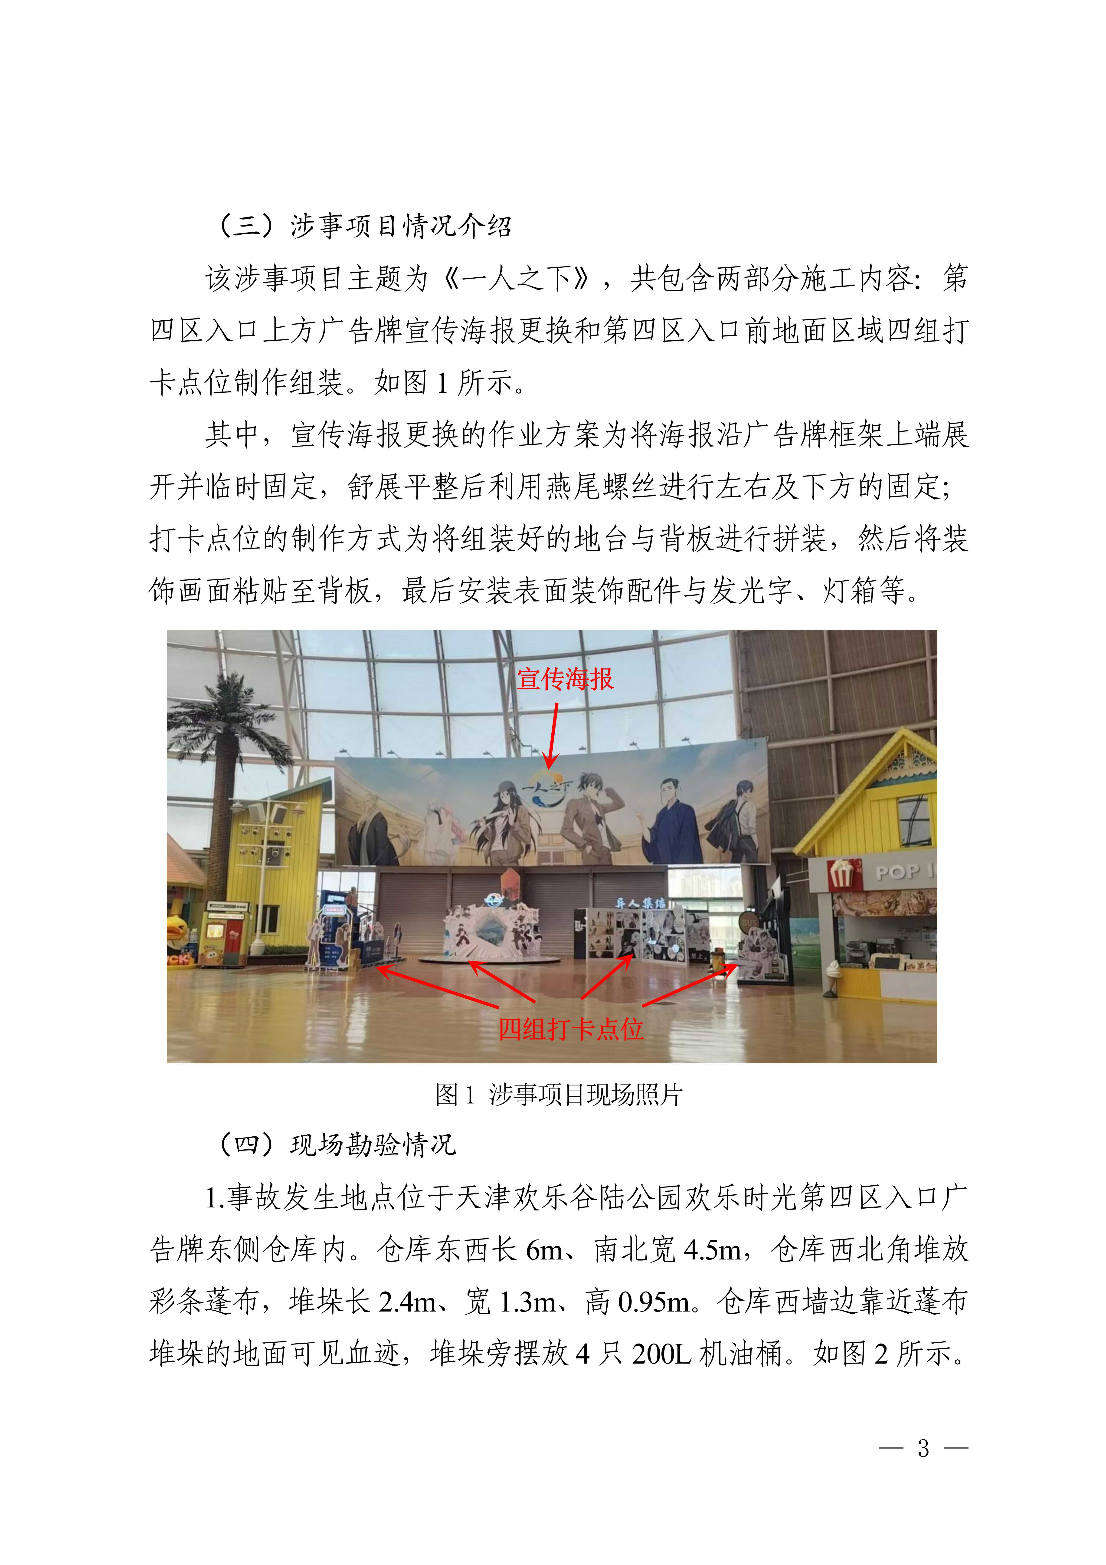
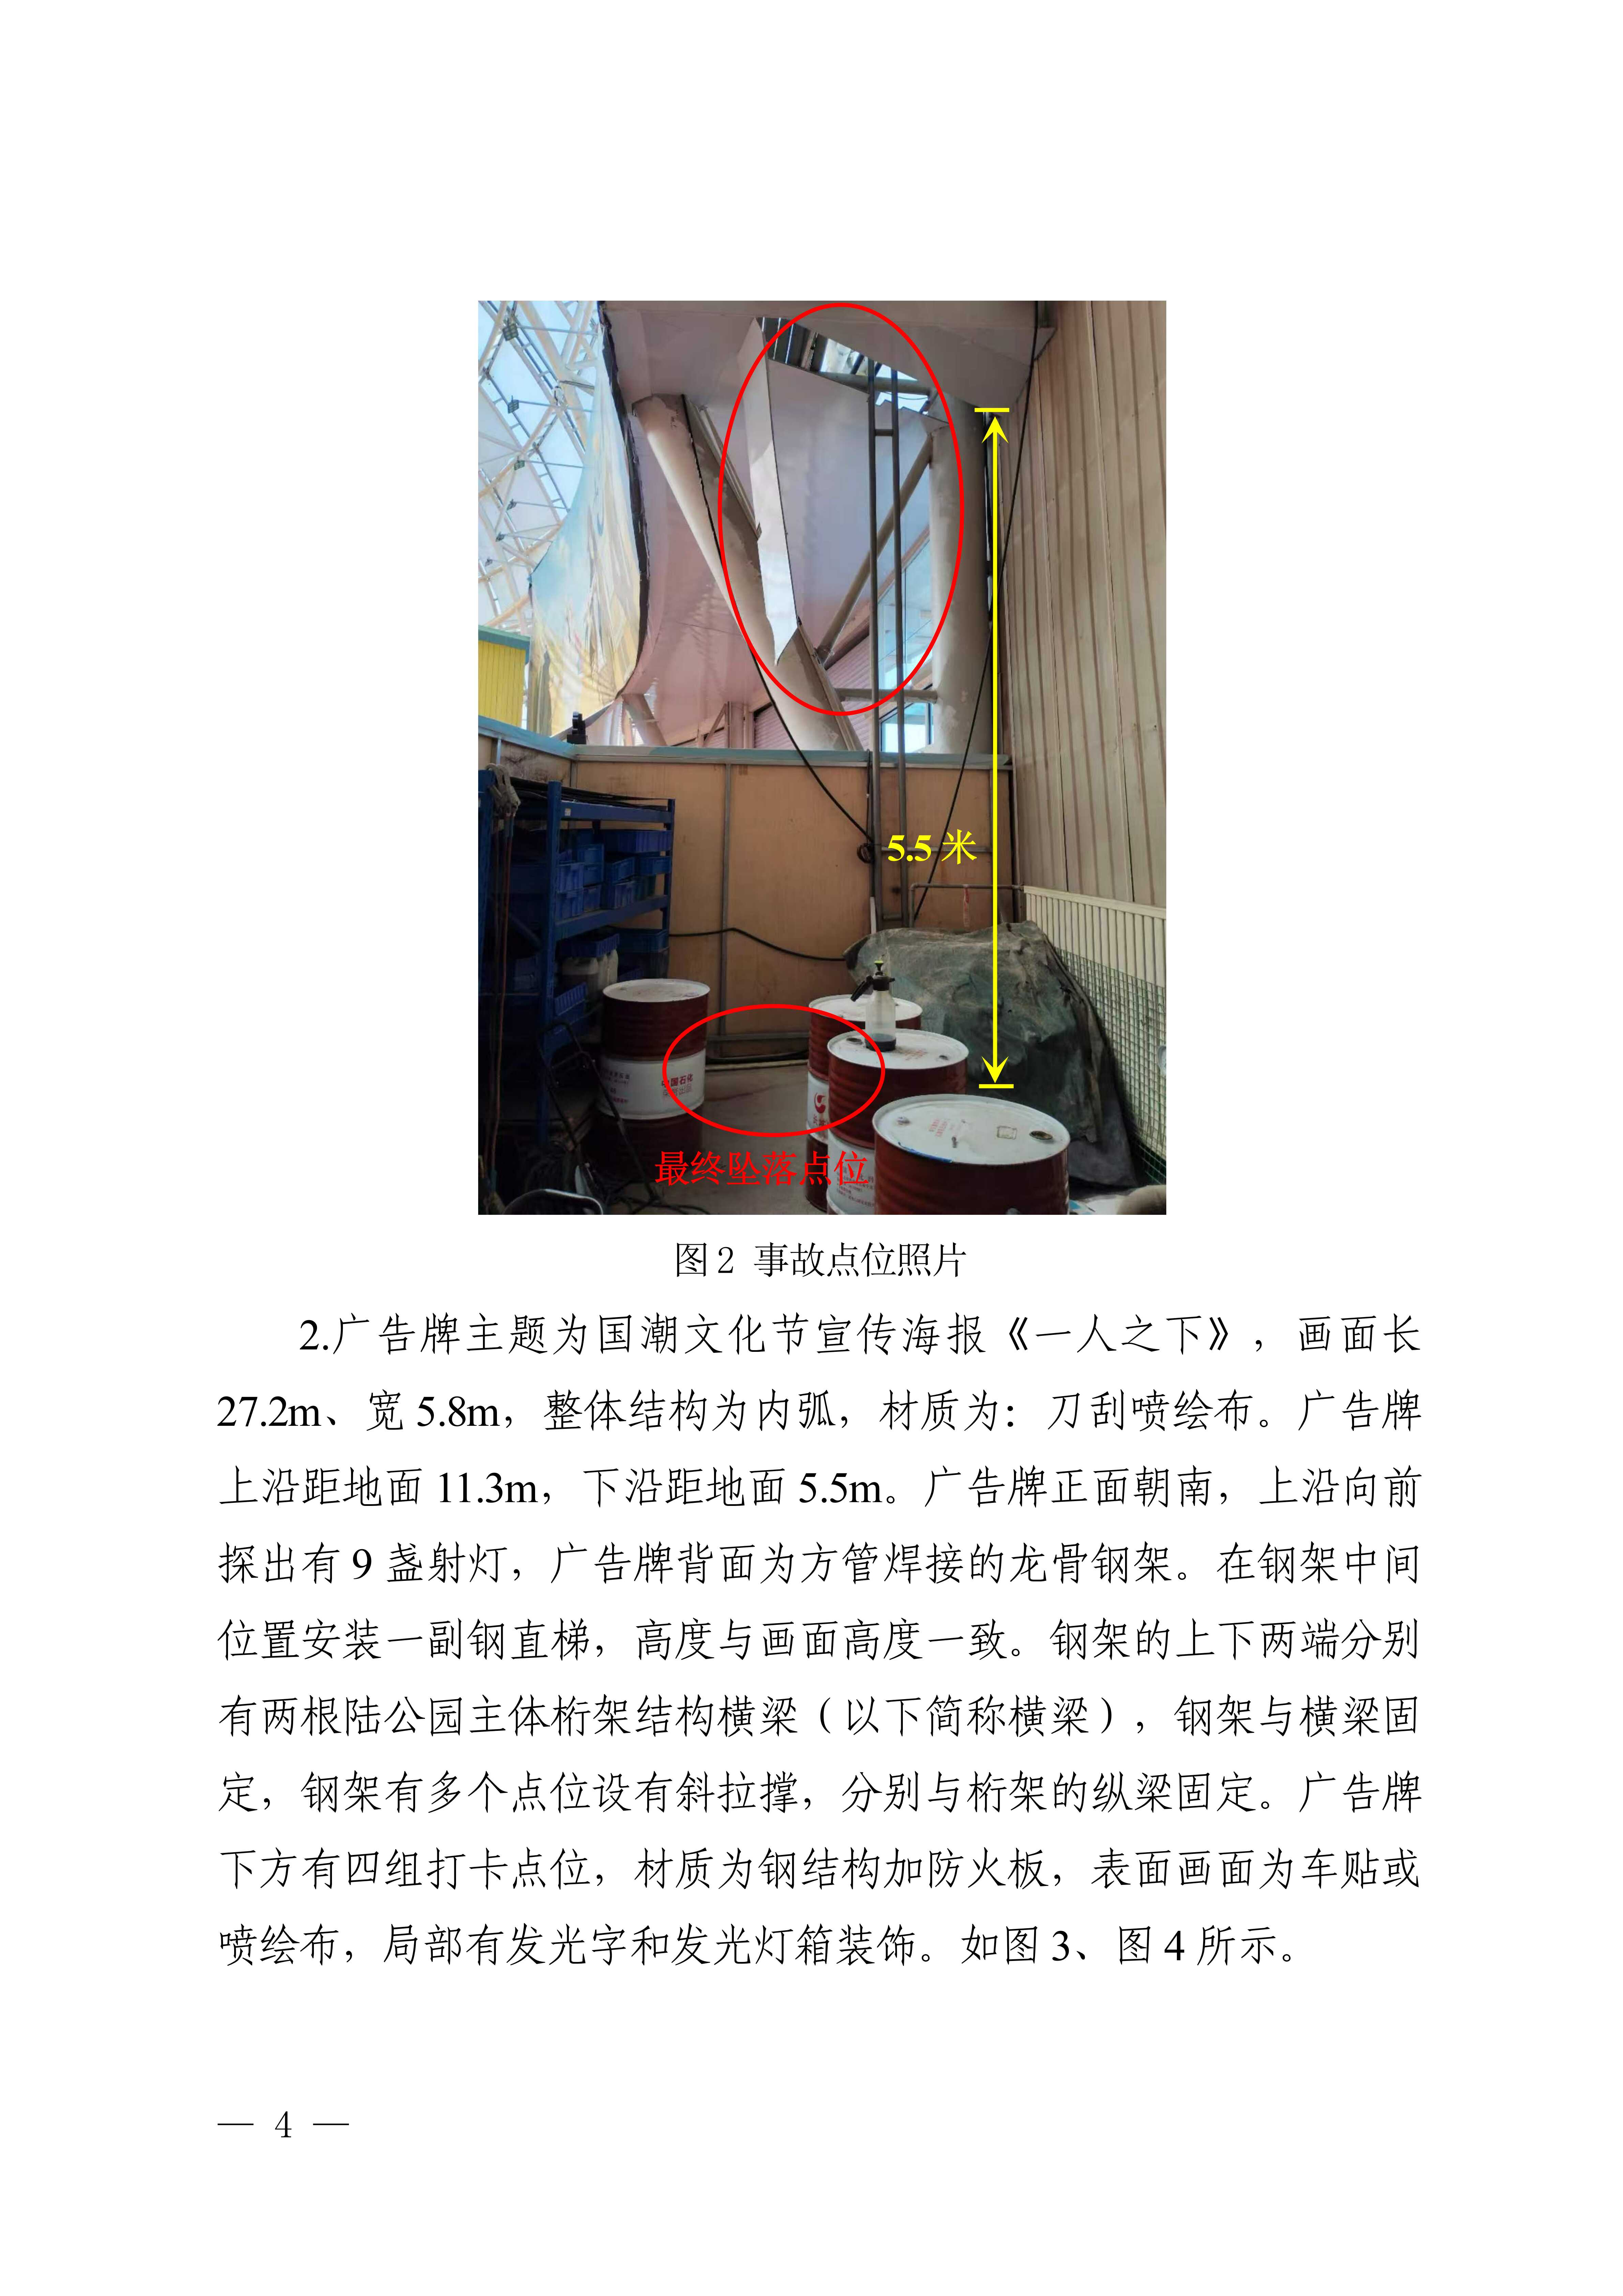
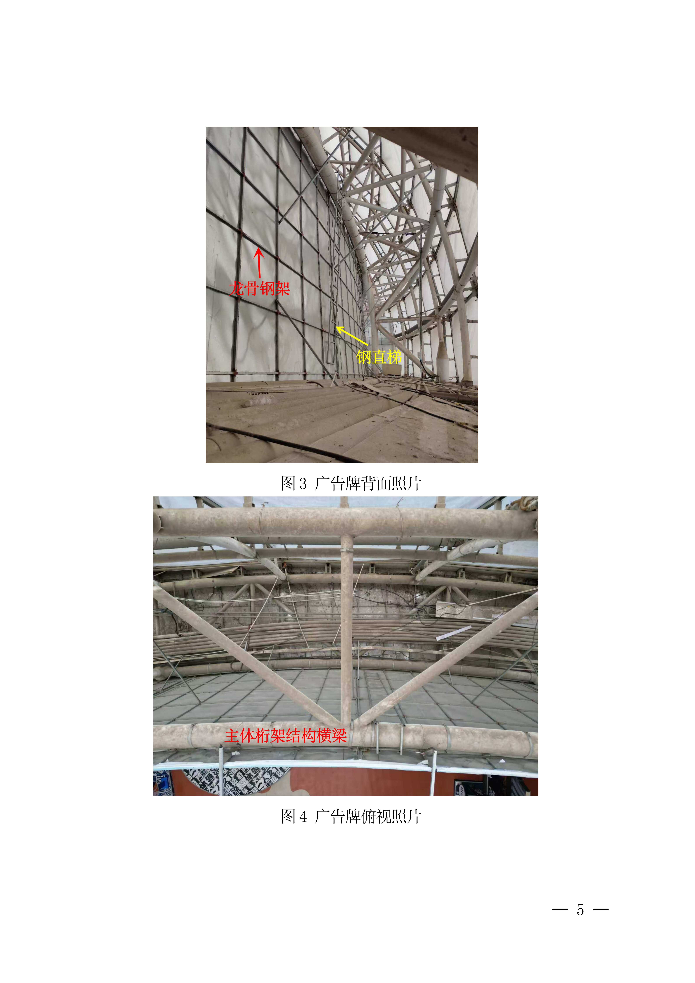
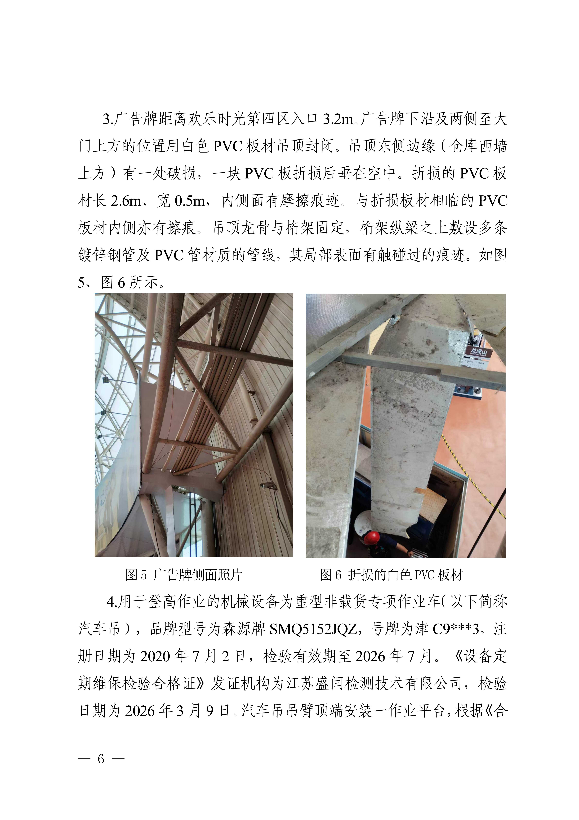
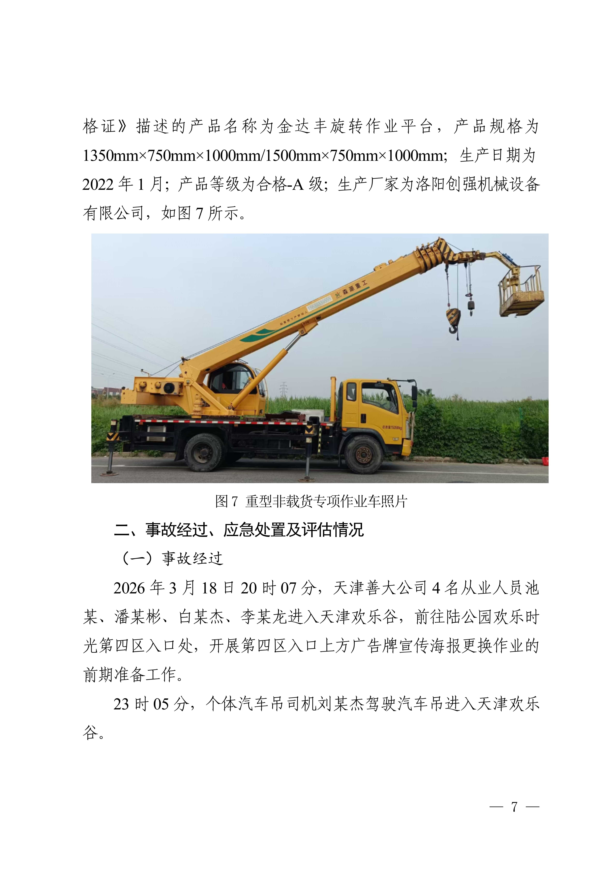
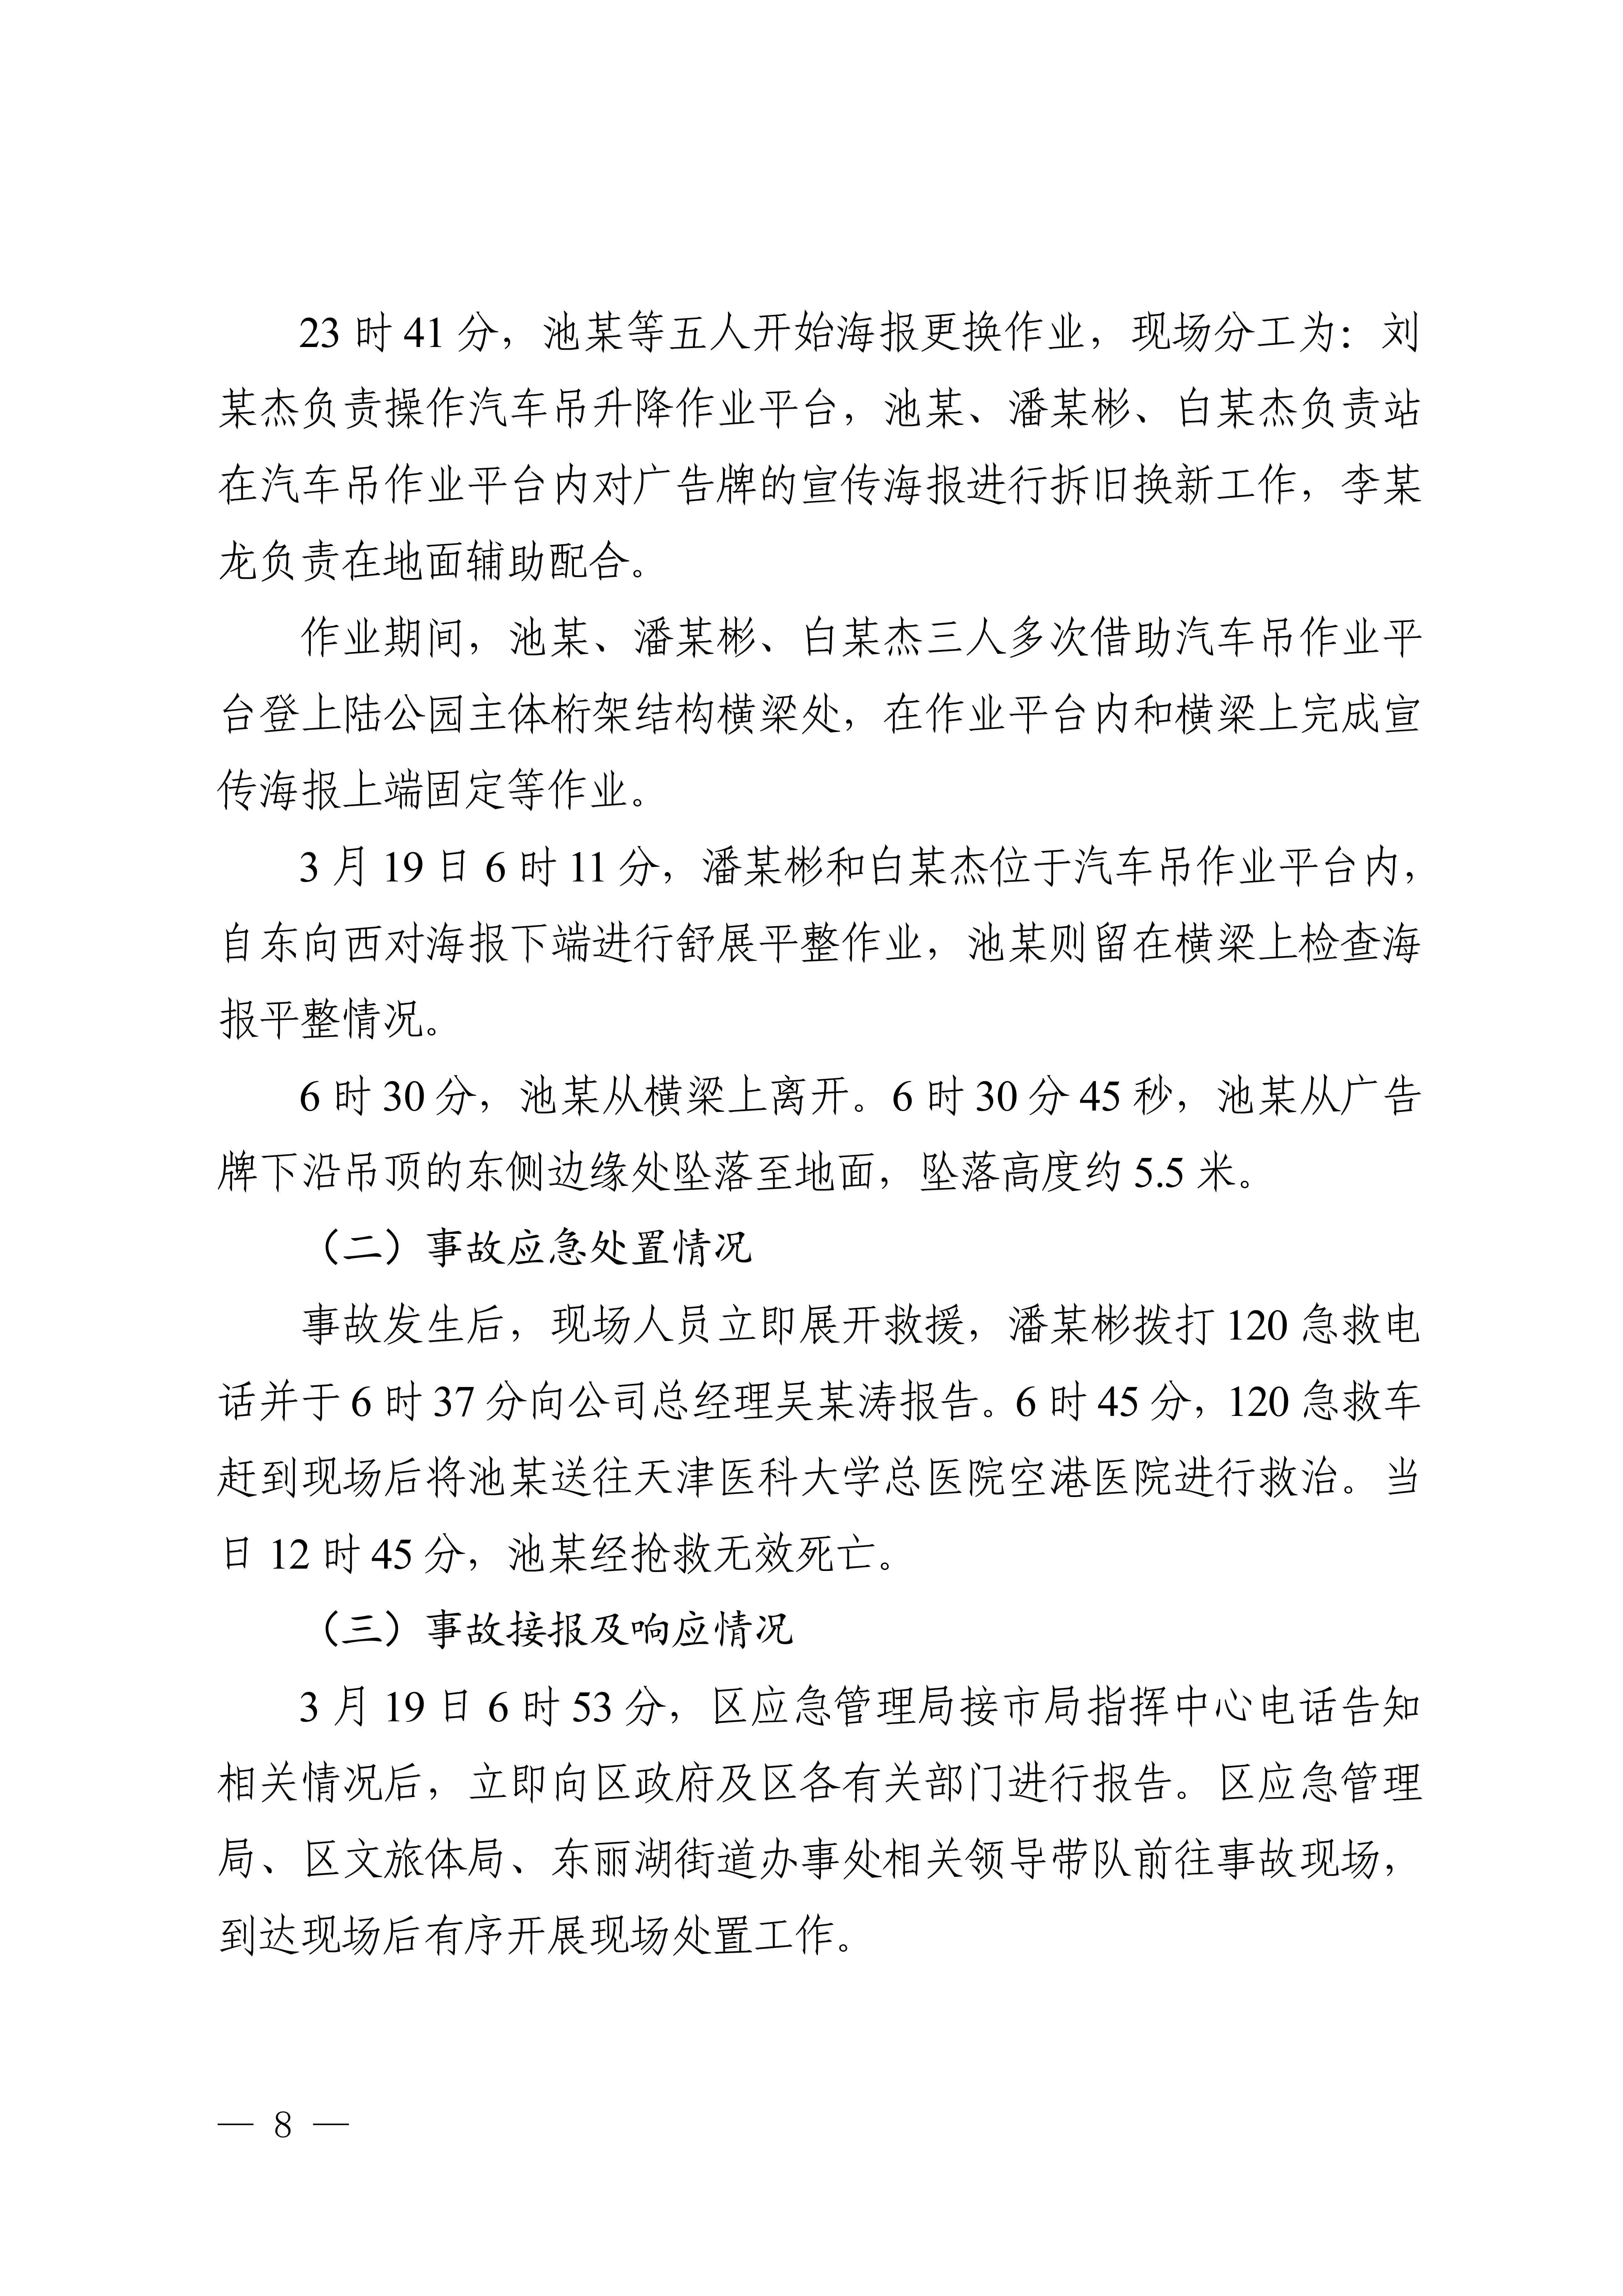
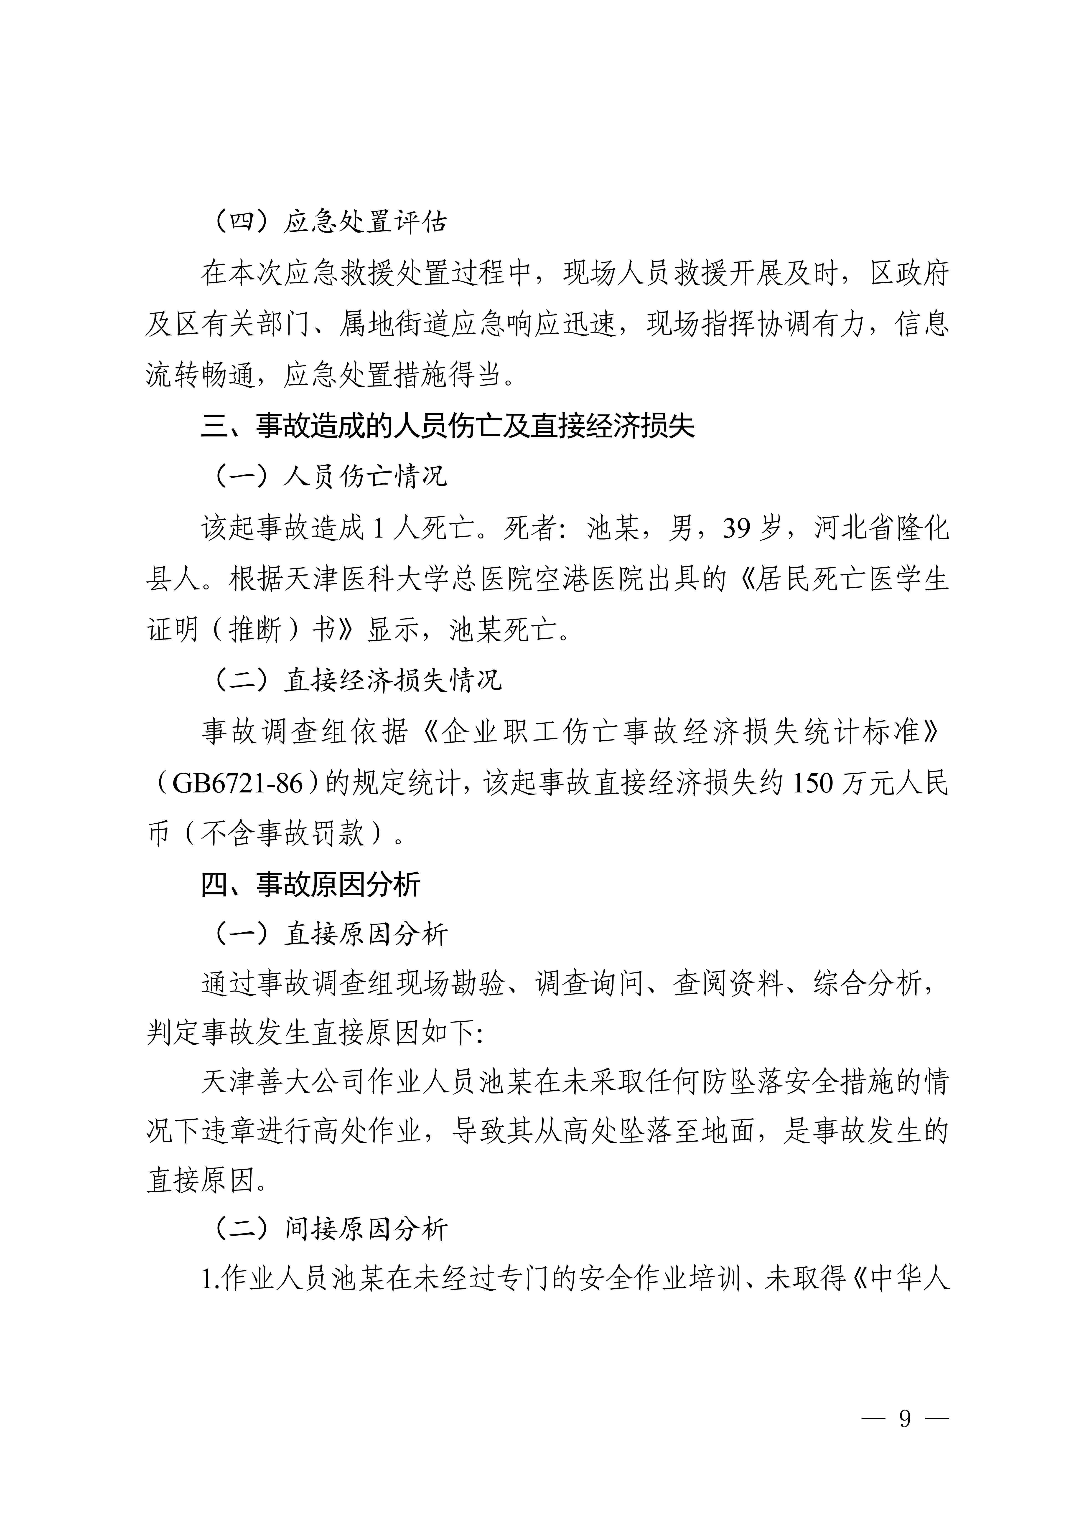
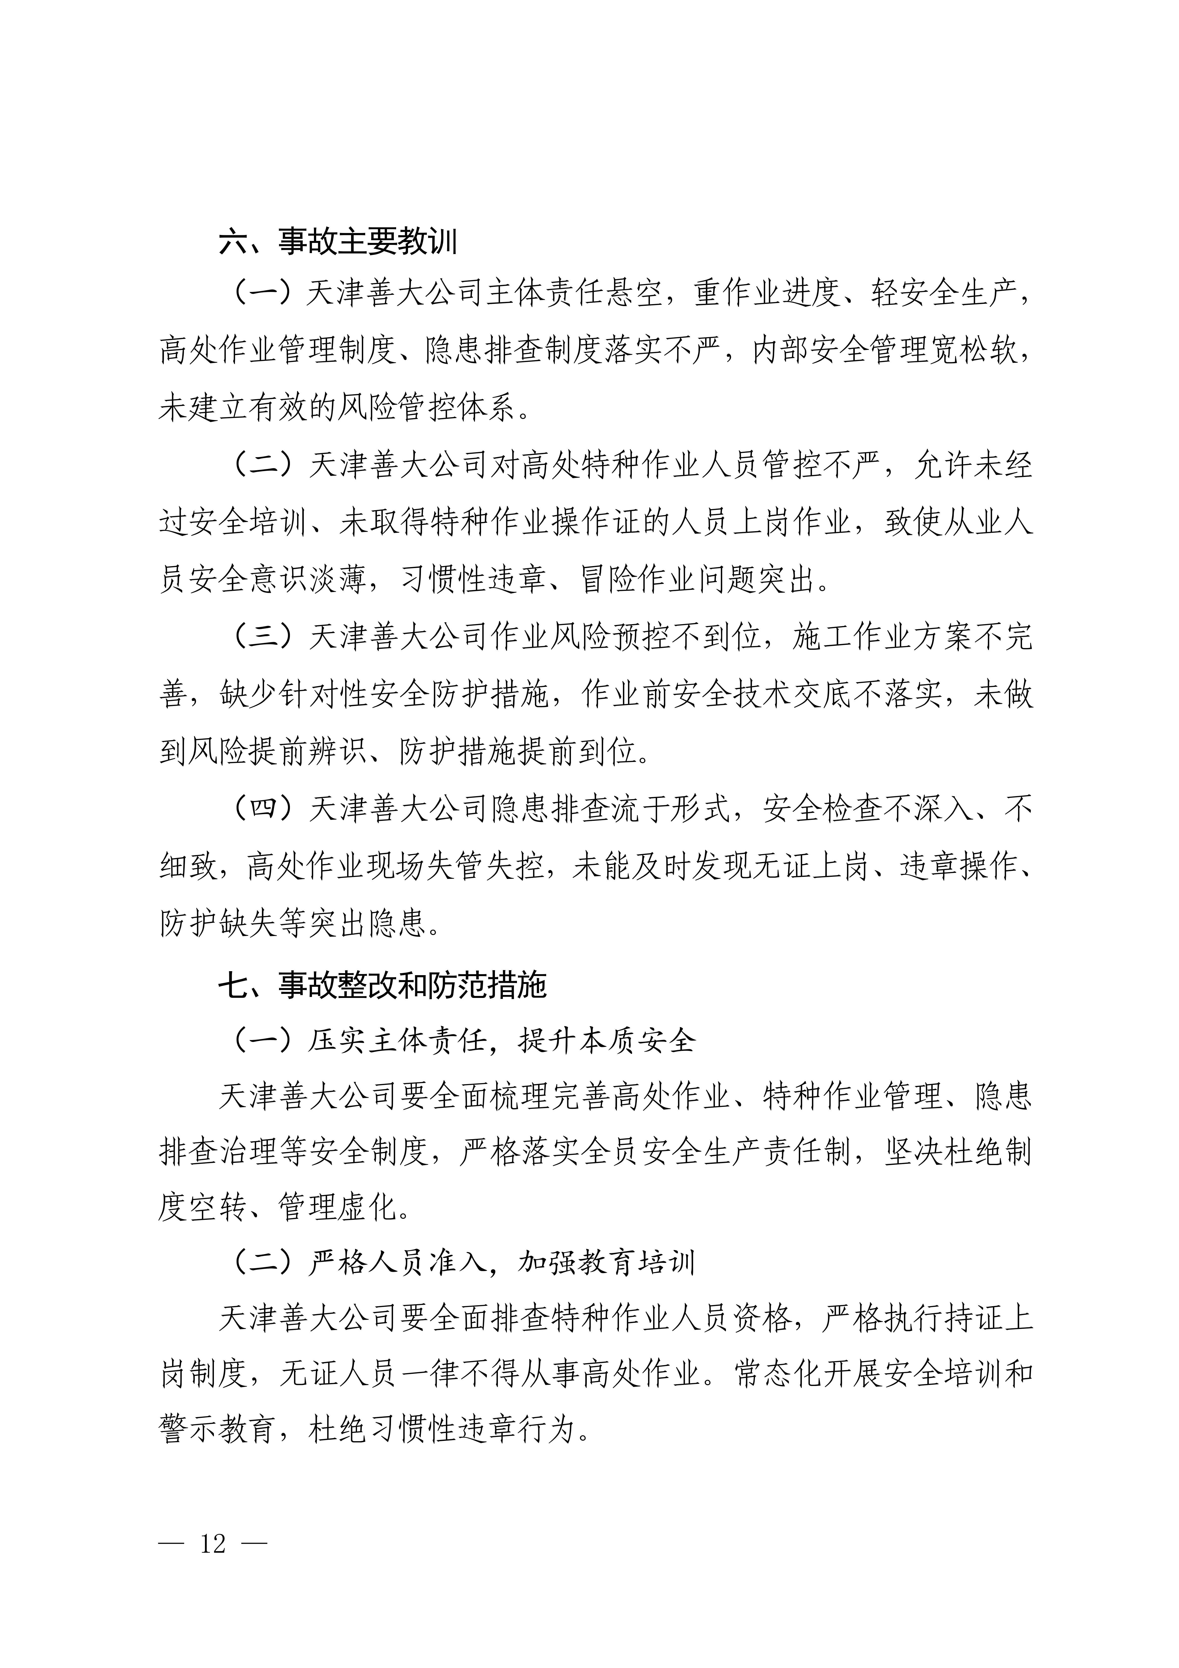

扫一扫在手机打开当前页
文件下载
相关稿件


